**ACTUACIÓN SOBRE RED CALLE KAREAGA GOIKOA (BASAURI):**

* **FINCAS AFECTADAS:** C/ KAREAGA GOIKOA 81.
* **N. ACT.ORANGE.CLUSTER 4810010OLT01-013**
* **DESCRIPCION DE LA ORDEN DE TRABAJO:**

En la calle Kareaga Goikoa,los clientes de la mano E no tiene servicio por tener canalizada la instalación de las viviendas. Se solicita poner una nueva cto en el cuarto de contadores.

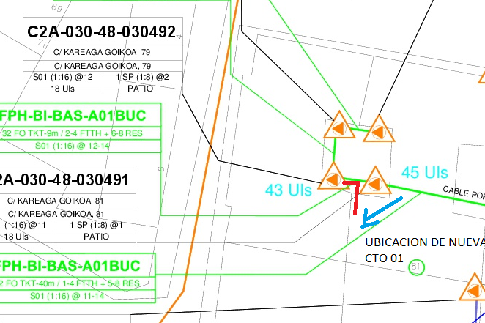

**ANTECEDENTES:**

En la calle Kareaga Goikoa,los clientes de la mano E no tiene servicio por tener canalizada la instalación de las viviendas. Se solicita poner una nueva cto en el cuarto de contadores.

Se tira un nuevo cable de 8FO desde la cto 030-48-030491 que se encuentra en el patio interior hasta cuarto de contadores. La nueva cto tendría que compartir cds con telefónica ya que no es posible poner una nueva vertical de cable RISE para dar servicio a la mano E.

*1.1.- TELEFONOS DE CONTACTO:*

- Adminsitrador de finca: Javier Abasolo tel: 944492502

*1.2.- FECHAS IMPORTANTES:*

- Lo antes posible

1. **TRABAJOS A REALIZAR:**

Estando en la CTO 030-48-030491 que se encuentra en el patio interior que se accede a través del cuarto de contadores se tira un nuevo cable de 8FO pasando por el patio interior hasta el cuarto de contadores donde se ubicaría la nueva cto.

La nueva CTO tendría que compartir CDs con telefónica ya que no es posible poner una nueva vertical de Rise y dar servicio a la mano E.

*2.1.- FOSC Y CTO:*

|  |  |  |
| --- | --- | --- |
| CABLE Y CTO | ELEMENTO INICIAL | ELEMENTO FINAL |
| 8FO PKP | CTO 030-48-030491 | NUEVA CTO 01 |
| NUEVA CTO 01 |  |  |
|  |  |  |
|  |  |  |

*2.2.- REPORTE FOTOGRAFICO:* continuación se adjuntara un pequeño reportaje fotográfico de cómo se encuentra el tendido.

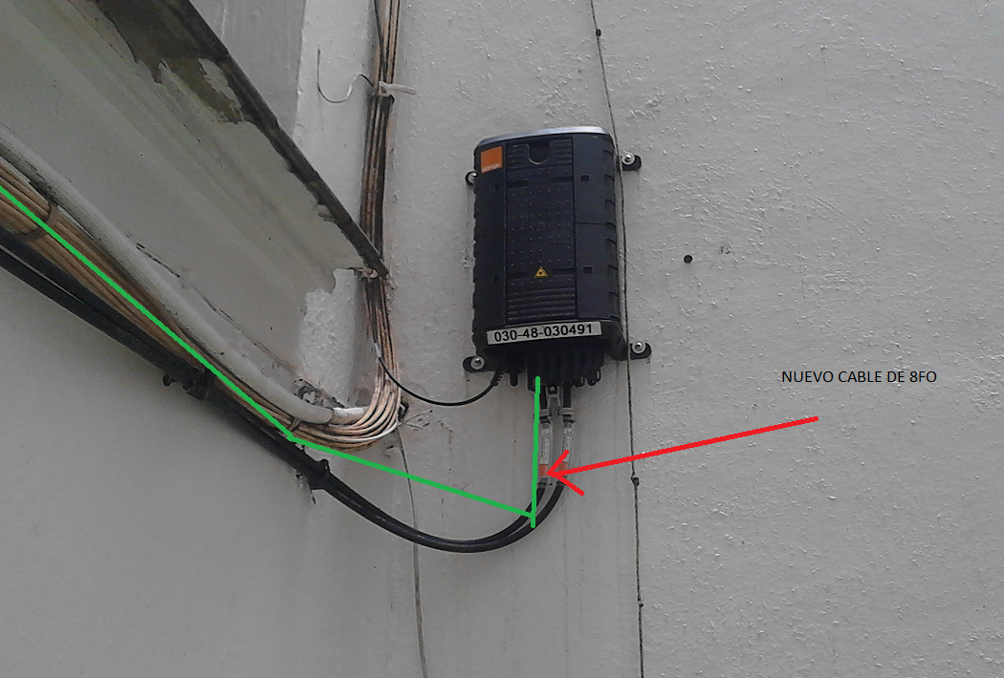

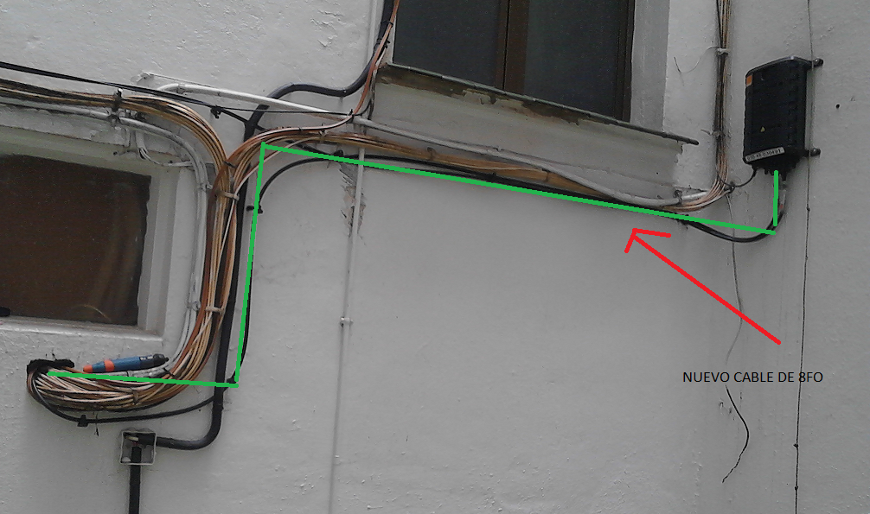

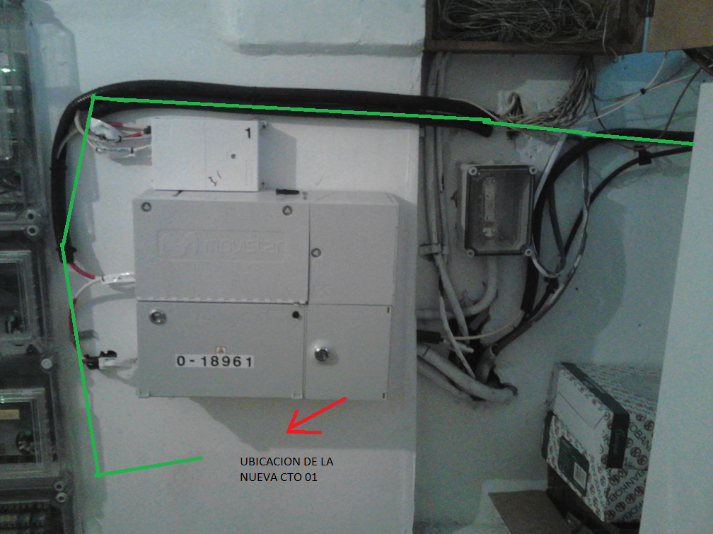

1. **DESGLOSE DE MATERIALES:**

Cable de 8FO: 30 metros aproximadamente.

Nueva CTO